
Büyükdere Cad. No.20/5 ŞİŞLİ/İSTANBUL Fax:+90212-291 55 51
NORWEGIAN JADE***** GEMİSİYLE
AKDENİZ & ADRİYATİK
30 MART – 11 NİSAN 2008 / 12 GECE – 13 GÜN
DÜNYANIN EN YENİ GEMİSİ!!

GÜN | LİMAN | VARIŞ | HAREKET
30 Mart | İstanbul’dan tarifeli seferle Barselona’ya uçuş.  Liman’a transfer ve gemi ile hareket. |  | 19.00
31 Mart | Gemide Seyir
01 Nisan | Civitavecchia, İtalya (Roma) | 08.00 | 20.00
02 Nisan | Napoli, İtalya | 07.00 | 18.00
03 Nisan | Gemide Seyir
04 Nisan | Venedik, İtalya | 10.00
05 Nisan | Venedik, İtalya |  | 14.00
06 Nisan | Dubrovnik, Hırvatistan | 08.00 | 18.00
07 Nisan | Gemide Seyir
08 Nisan | Pire, Yunanistan (Atina) | 07.00 | 20.00
09 Nisan | İzmir (Efes), Türkiye | 09.00 | 17.00
10 Nisan | İstanbul, Türkiye | 12.30
Önemli Not :İstenildiği taktirde ücrete dahil olarak 10 Nisan gecesi gemide konaklama yapılabilinir.

ÜCRETİ:
İki kişilik İÇ kabinde kişi başı :1449 Euro + 250 Euro (liman & havaalanı vergileri)
İki kişilik DIŞ kabinde kişi başı :1849 Euro + 250 Euro (liman & havaalanı vergileri)
İki kişilik BALKONLU kabinde kişi başı :2049 Euro + 250 Euro (liman & havaalanı vergileri)

ÜCRETE DAHİL HİZMETLER :
İstanbul-Barselona ekonomi sınıf uçak bileti
Liman ve havaalanı vergileri
İki kişilik kabinlerde kişi başı gemide 12 gece – 13 gün tam pansiyon konaklama
Havaalanı-Liman-Havaalanı transferleri
Gemi personeli bahşişler

ÜCRETE DAHİL OLMAYAN HİZMETLER :
Limanlardaki Ekstra Turlar
Gemide alınacak her türlü içecekler ( Su dahil)
Çok girişli Schengen vizesi 130 Euro
Assist Card Seyahat Sigortas 25 Euro Zorunludur.(Vize alınamaması durumunda 1000 Usd.ye
Kadar geri ödeme,kaza,hastalık masrafları,bagaj kaybolması, hırsızlık sonucu maddi kayıp vs.limitler dahilinde Asist Card Seyahat Sigortası tarafından karşılanmaktadır.)
Yurt dışı çıkış konut fonu bedeli 15 YTL

NORWEGIAN JADE***** GEMİSİ
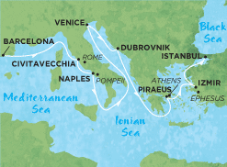
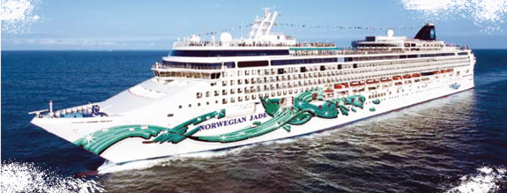

GENEL
Norwegian Cruise Line’a ait Norwegian Jade Gemisi 2008 yılında denize indirilmiş çok yeni bir gemidir. 2376 kişi kapasiteli gemide 1154 mürettebat vardır. Free-style Cruising tarzıyla özel tasarımlı bir gemidir. Kabinlerde her türlü konfor vardır, kabin büyüklükleri 13 – 311 metrekare arasında değişmektedir. Gemideki tüm kabinlerde televizyon, kasa, mini bar, duşlu banyo ve saç kurutma makinesi bulunmaktadır.
Tonajı : 93,502
Uzunluğu : 295 metre

EĞLENCE, SPOR VE SAĞLIK
Norwegian Jade Gemisinde 2 yüzme havuzu, 6 adet jakuzi, çocuk havuzu, güzellik merkezi ve spa, fitness center, masaj, sinema, casino, koşu parkuru, basketbol ve voleybol alanları, 2 golf sahası, kütüphane, çocuk kulübü, 3 adet toplantı salonu,internet cafe, fotoğraf galerisi, karaoke odası ve alışveriş mağazaları bulunmaktadır. Her akşam eşsiz Broadway şovları izlenmeye değer güzelliktedir. Şapel, Oyun odası, 16 – 17 yaş gençler için özel hizmet vermektedir.

YİYECEK – İÇECEK
2 adet ana restaurantı eşsiz lezzetler sunmaktadır. Bunun yanı sıra Gemide birçok farklı mutfaklardan restaurantlar bulunmaktadır. Chin Chin Asya Mutfağı, Cagney’s Steakhouse, Tango’s Tapas Latin mutfağından o geceki isteğinize göre akşam yemeğinizi alabilirsiniz. Mama’s İtalyan Mutfağı ve Blue Lagoon’da vazgeçemeyeceğiniz lezzetleri keşfedebilirsiniz. Bunun yanı sıra Garden Cafe ve Kids Cafe de hizmetinizdedir. İstediğiniz saat ve yer de Free-Style Cruising tarzıyla yemeklerinizi yiyebilirsiniz. Bunların yanı sıra 13 adet bar ve loungeları ile güzel ve unutulmaz bir gemi seyahat olacaktır.

